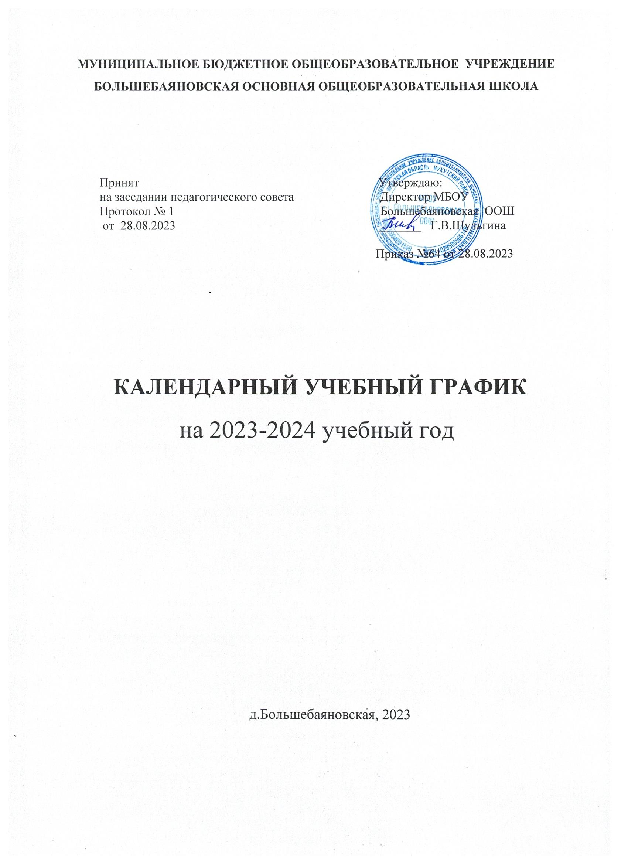

Пояснительная записка

Календарный учебный график МБОУ Большебаяновская ООШ на 2023-2024 учебный год является документом, регламентирующим организацию образовательного процесса.
Нормативную базу годового календарного учебного графика составляют:
- Федеральный закон Российской Федерации «Об образовании в Российской Федерации» от 29 декабря 2012 г. № 273-ФЗ;
- Федеральный государственный образовательный стандарт начального общего образования, утвержденный приказом Минобрнауки России от 31 мая 2021 г. № 286;
- Федеральный государственный образовательный стандарт основного общего образования, утвержденный приказом Минобрнауки России от 31 мая 2021 г. № 287;
- Постановление Главного государственного санитарного врача Российской Федерации «Об утверждении СанПиН 1.2.3685-21 «Гигиенические нормативы и требования к обеспечению безопасности и (или) безвредности для человека факторов среды обитания» от 28.01.2021, №2.
- Приказ Минобрнауки России от 30.08.2013 №1015 (ред. от 17.07.2015) «Об утверждении порядка организации и осуществления образовательной деятельности по основным общеобразовательным программам начального общего, основного общего и среднего общего образования»;
- Основная образовательная программа начального общего образования МБОУ Большьшебаяновская ООШ;
- Основная образовательная программа основного общего образования МБОУ Большьшебаяновская ООШ;
- Устав МБОУ Большьшебаяновская ООШ.

Календарный учебный график на 2022-2023 учебный год
Месяц | Сентябрь |  |  |  |  | Октябрь |  |  |  |  | Ноябрь
Кол-во учебных недель |  | 1 | 2 | 3 | 4 | 5 |  | 6 | 7 | 8 | Осенние каникулы | 9 | 10 | 11 | 12
Понедельник |  | 4 | 11 | 18 | 25 |  | 2 | 9 | 16 | 23 | 30 | 6 | 13 | 20 | 27
Вторник |  | 5 | 12 | 19 | 26 |  | 3 | 10 | 17 | 24 | 31 | 7 | 14 | 21 | 28
Среда |  | 6 | 13 | 20 | 27 |  | 4 | 11 | 18 | 25 | 1 | 8 | 15 | 22 | 29
Четверг |  | 7 | 14 | 21 | 28 |  | 5 | 12 | 19 | 26 | 2 | 9 | 16 | 23 | 30
Пятница | 1 | 8 | 15 | 22 | 29 |  | 6 | 13 | 20 | 27 | 3 | 10 | 17 | 24
Суббота | 2 | 9 | 16 | 23 | 30 |  | 7 | 14 | 21 | 28 | 4 | 11 | 18 | 25
Воскресенье | 3 | 10 | 17 | 24 |  | 1 | 8 | 15 | 22 | 29 | 5 | 12 | 19 | 26
Кол-во учебных дней | 1-9 классы: 21 дня |  |  |  |  | 1-9 классы: 20 дня |  |  |  |  | 1-9 классы: 19 дней

Месяц | Декабрь |  |  |  |  |  | Январь |  |  |  |  |  | Февраль
Кол-во учебных недель | 12 | 13 | 14 | 15 | 16 | Зимние каникулы |  | 17 | 18 | 19 | 20 |  |  | 21 | 22 | 23 | 24
Понедельник |  | 4 | 11 | 18 | 25 | 1 |  | 8 | 15 | 22 | 29 |  |  | 5 | 12 | 19 | 26
Вторник |  | 5 | 12 | 19 | 26 | 2 |  | 9 | 16 | 23 | 30 |  |  | 6 | 13 | 20 | 27
Среда |  | 6 | 13 | 20 | 27 | 3 |  | 10 | 17 | 24 | 31 |  |  | 7 | 14 | 21 | 28
Четверг |  | 7 | 14 | 21 | 28 | 4 |  | 11 | 18 | 25 |  | 1 |  | 8 | 15 | 22 | 29
Пятница | 1 | 8 | 15 | 22 | 29 | 5 |  | 12 | 19 | 26 |  | 2 |  | 9 | 16 | 23
Суббота | 2 | 9 | 16 | 23 | 30 | 6 |  | 13 | 20 | 27 |  | 3 |  | 10 | 17 | 24
Воскресенье | 3 | 10 | 17 | 24 | 31 | 7 |  | 14 | 21 | 28 |  | 4 |  | 11 | 18 | 25
Кол-во учебных дней | 1-9 классы: 21 день |  |  |  |  |  |  | 1-9 классы: 18 дней |  |  |  |  | 1 класс: 14 дней  2-9 классы:21 день

 |  |  | Март |  |  | Апрель |  |  |  |  | Май
Кол-во учебных недель | 24 | 25 | 26 | 27 | Весенние каникулы |  | 28 | 29 | 30 | 31 |  | 32 | 33 | 34 | 35
Понедельник |  | 4 | 11 | 18 | 25 | 1 | 8 | 15 | 22 | 29 |  | 6 | 13 | 20 | 27
Вторник |  | 5 | 12 | 19 | 26 | 2 | 9 | 16 | 23 | 30 |  | 7 | 14 | 21 | 28
Среда |  | 6 | 13 | 20 | 27 | 3 | 10 | 17 | 24 |  | 1 | 8 | 15 | 22 | 29
Четверг |  | 7 | 14 | 21 | 28 | 4 | 11 | 18 | 25 |  | 2 | 9 | 16 | 23 | 30
Пятница | 1 | 8 | 15 | 22 | 29 | 5 | 12 | 19 | 26 |  | 3 | 10 | 17 | 24 | 31
Суббота | 2 | 9 | 16 | 23 | 30 | 6 | 13 | 20 | 27 |  | 4 | 11 | 18 | 25
Воскресенье | 3 | 10 | 17 | 24 | 31 | 7 | 14 | 21 | 28 |  | 5 | 12 | 19 | 26
Кол-во учебных дней | 1-9 классы: 16 дней |  |  |  |  | 1-9 классы: 22 дня |  |  |  |  | 1-9 классы: 23  дня
Всего учебных дней |  |  |  |  |  | 1 класс: 165 дней 2-9 классы: 170 дней

  - Продолжительность 2023-2024 учебного года
Устанавливается следующая продолжительность учебного года: в 1-м классе – 33 учебных недели (165 учебных дней); во 2-9 классах – 34 учебных недели (170 учебных дней).

Периоды учебных занятий и каникул:
2023-2024 учебный год начинается 1 сентября 2023 года и заканчивается 26 мая 2024 года.
Устанавливаются следующие сроки школьных каникул:
осенние: 28.10.2023 - 05.11.2023 (9 дней);
зимние: 30.12.2023 - 07.01.2024 (9 дней);
весенние: 23.03.2024 - 31.03.2024 (9 дней);
летние: 01.06.2024-31.08.2024 (13 недель).
Продолжительность каникул в течение учебного года составляет 30 календарных дней.
Дополнительные зимние каникулы (7 календарных дней) для учащихся 1 класса устанавливаются с 12 февраля по 16 февраля 2024.
Промежуточная аттестация проводится по итогам освоения общеобразовательной программы на уровнях начального общего и основного общего образования - по четвертям.
  - Регламентирование образовательного процесса в 2023-2024 учебном году
Учебный год для уровней начального общего и основного общего образования делится на 4 четверти.
1 четверть: 01.09 – 27.10.2023 (8 недель)
2 четверть: 06.11 – 29.12.2023 (8 недель)
3 четверть: 08.01 – 22.03.2024 (11 недель)
4 четверть: 01.04 – 26.05.2024 (7 недель).
Регламентирование образовательного процесса на неделю
Устанавливается 5-ти дневная учебная неделя для 1-9 классов.
Регламентирование образовательного процесса на день
Учебные занятия организовать в одну смену.
Начало занятий - 9.00, пропуск учащихся в школу в 8.15
Продолжительность уроков (академический час):
для учащихся 2-9 кл - 40 минут
для учащихся 1- го - 35 минут(1 п/годие), 40 минут (2 п/годие).
Для 1-го класса динамическая пауза продолжительностью 40 минут после третьего урока (1 четверть), после четвертого урока (2-4 четверти).

списание звонков: для 1 класса (первая четверть)

№ урока | Время | Перемена
1-й урок | 9.00-9.35 | 10 мин
2–й урок | 9.45-10.20 | 10 мин
3 –й урок | 10.30-11.05 | 55 мин
Внеурочная деятельность | 12.00-12.40

Расписание звонков: для 1класса (со второго полугодия), 3-4 классов
№ урока | Время | Перемена
1-й урок | 9.00-9.40 | 10 мин
2–й урок | 9.50-10.30 | 20 мин
3 –й урок | 10.50-11.30 | 20 мин
4-й урок | 11.50-12.30 | 10 мин
5-й урок | 12.40-13.20 | 30 мин
Внеурочная деятельность | 13.50-14.30

Расписание звонков: для 5-9 классов

№ урока | Время | Перемена
1-й урок | 9.00-9.40 | 10 мин
2–й урок | 9.50-10.30 | 10 мин
3 –й урок | 10.40-11.20 | 40 мин
4-й урок | 12.00-12.40 | 10 мин
5-й урок | 12.50-13.30 | 10 мин
6 –й урок | 13.40-14.20 | 10 мин
7-й урок | 14.30-15.10

Максимальная недельная учебная нагрузка в академических часах
в соответствии с требованиями СанПиН 1.2.3685-21 от28.01.2021:
- для 1-го класса не превышает максимально допустимую аудиторную недельную нагрузку при 5-ти дневной учебной неделе и составляет 21 час;
- для 2-4 классов не превышает максимально допустимую аудиторную недельную нагрузку при 5-ти дневной учебной неделе и составляет 23 часа;
- для 5-9 классов не превышает максимально допустимую аудиторную недельную нагрузку при 5-ти дневной учебной неделе и составляет:

Классы | 5 | 6 | 7 | 8 | 9
Максимальная нагрузка(час) | 29 | 30 | 32 | 33 | 33

Максимально допустимая аудиторная недельная нагрузка включает обязательную часть учебного плана и часть учебного плана, формируемую участниками образовательных отношений.
Максимально допустимый недельный объем нагрузки внеурочной деятельности (в академических часах) не более 10 часов.

Максимальное количество уроков в течение дня:
- для учащихся 1-го класса – не более 4 уроков и 1 день в неделю – не более 5 уроков, за счет урока физической культуры; сентябрь-октябрь (1 чтв) – 3 урока в день;
- для учащихся 2-4 классов – не более 5 уроков;
- для учащихся 5-6 классов - не более 6 уроков;
- для учащихся 7 класса- не более 7 уроков.

Проведение текущей и промежуточной аттестации в переводных классах.

Освоение общеобразовательной программы, в том числе отдельной её части или всего объема учебного предмета, курса, дисциплины (модуля) общеобразовательной программы, сопровождается текущим контролем успеваемости и промежуточной аттестацией учащихся. Формы, периодичность и порядок проведения текущего контроля успеваемости и промежуточной аттестации учащихся регламентируется Положением о системе оценивания образовательных достижений обучающихся, принятым решением педагогического совета МБОУ Большебаяновская ООШ.
Промежуточная аттестация по итогам учебного года в переводных классах (2-8классы) проводится без прекращения общеобразовательного процесса в период с 13.05.2024 по 17.05.2024.

Проведение государственной итоговой аттестации в выпускном 9 классе
Сроки проведения государственной итоговой аттестации выпускников 9-го класса устанавливаются ежегодно Федеральной службой по контролю и надзору в сфере образования и науки (Рообрнадзор).

Общий режим школы

Школа работает с понедельника по пятницу. Выходной – суббота, воскресенье.
В каникулярные дни общий режим школы регламентируется приказом директора по школе, в котором устанавливается особый график работы.
Годовой календарный учебный график на 2023-2024 учебный год регламентируется следующими документами:

Приказы директора школы:
- О режиме работы школы на 2023-2024 учебный год;
- Об организации питания;
- Об организованном окончании четверти, учебного года;
- О работе в выходные и праздничные дни.

Расписание:
- уроков;
- факультативных занятий;
- занятий дополнительного образования в ОУ (кружки, секции);

Графики дежурств:
- классных коллективов;
- педагогов по школе, в столовой школы;
- администрации;
- циклограмма работы школы.

Должностные обязанности:
-дежурного администратора;
- дежурного учителя.

Директор МБОУ Большебаяновская ООШ Шульгина Г.В.

